บทที่ 6
การพัฒนาและทดสอบระบบ

ในส่วนของบทนี้จะได้กล่าวถึงขั้นตอนการพัฒนาและทดสอบระบบ ซึ่งเราจะเริ่มตั้งแต่การสร้างในส่วนของฐานข้อมูลขึ้นมาก่อน แล้วจึงทำการเขียนโปรแกรมซึ่งก็แบ่งออกเป็น 2 ส่วนก็คือส่วนที่เป็นแอพพลิเคชัน ให้สำหรับเจ้าหน้าที่ทะเบียน และส่วนที่เป็นเว็บแอพพลิเคชันสำหรับนักศึกษา หลังที่เราเขียนโปรแกรมเสร็จก็จะถึงขั้นตอนการทดสอบระบบ ซึ่งมีรายละเอียดดังนี้

6.1 การสร้างฐานข้อมูล
ในการสร้างฐานข้อมูลนั้นเราอ้างอิงจากการนำเอาโครงสร้างของคลาสต่าง ๆ ในระบบมาสร้างเป็นโครงสร้างตารางฐานข้อมูล และสร้างเป็นตัวฐานข้อมูลใน DB2 ซึ่งมีขั้นตอนดังนี้
6.1.1 นำเอาโครงสร้างของคลาสมาแปลงเป็นโครงสร้างตารางฐานข้อมูล(Database Schema)
ซึ่งมีวิธีการดังนี้
การแปลงจาก คลาสไปเป็นตาราง
มีอยู่ 4 ทางที่จะแปลงจาก คลาสเป็น ตารางคือ one-to-one ,one-to-many,many-to-one
many-to-many ซึ่งอาจจะแปลงได้หลากหลายขึ้นอยู่กับเหตุผลทางด้านประสิทธิภาพ,ความปลอดภัย,
ความสะดวกในการค้นหา
การแปลงนั้นจะยึดหลักของฐานข้อมูลเชิงสัมพันธ์ (relational database) คือมีความสัมพันธ์แบบ many-to-many ,subtype,supertype
ความสัมพันธ์แบบ many-to-many จะต้องทำให้กลายเป็นความสัมพันธ์แบบ one-to-many โดยการสร้างตารางความสัมพันธ์ใหม่
Class1
Class1

Association
Class
รูป ความสัมพันธ์ของคลาส

เราจะใช้หลักการของ entity-relationship(ER) ช่วยสำหรับความสัมพันธ์ระหว่างคลาส
เมื่อเราจะแปลงคลาสไปเป็นตารางเรามีอยู่ 3 ตัวเลือกคือ
- หนึ่งตารางต่อหนึ่งคลาส
- หนึ่งตารางต่อ คอนกรีตคลาส(concrete class)
- หนึ่งตารางต่อไฮลาชี่(hierarchy)
หนึ่งตารางต่อหนึ่งคลาสนั่นไม่ยุ่งยากแต่ละคลาสแปลงมาเป็นตารางที่เหมือนกันได้โดยตรง
หนึ่งตารางต่อ คอนกรีตคลาส(concrete class) เรียกว่า “rolling down” คือจาก ตาราง supertype ไปยัง ตาราง subtype ของมัน หนึ่งตารางต่อไฮลาชี่(hierarchy) เรียกว่า “rolling up” คือจาก subtypeไปยัง supertype เราจะนำ แอททิบิวท์(attribute) ใน subtype และ supertype คลาสมาแปลงเป็นคอลัมน์ในตารางเดียวและจะมีคอลัมน์ใหม่เพิ่มขึ้นมาในตารางเพื่อเป็นตัวระบุถึง subtype เดิม

Employee
Name:String
Address:String
Phone:String
Email:String

PartTime
Hours:Integer
Wage:Currency
FullTime
Salary:Currency
Commission:Currency

Logical design

Table Employee
PK emp_id:INTEGER
emp_name:VARCHAR(25)
emp_address: VARCHAR(45)
emp_phone: VARCHAR(10)
emp_email: VARCHAR(45)
emp_salary:DOUBLE PRECISION
emp_commission:DOUBLE PRECISION
emp_hours:INTEGER
emp_wage: DOUBLE PRECISION
emp_type:CHAR(1)

Database Design
จากตัวอย่างในรูปมีคลาส Employee เป็นคลาสแม่ และมี Partime ,Fulltime เป็นลูก โดยแปลงมาเป็นตาราง Employee 1ตารางแต่จะมีการสร้างคอลัมน์ใหม่ขึ้นมาในตารางที่มีชื่อว่า Emp_type เป็นตัวบ่งบอกว่าเป็น Employee ประเภทใดซึ่งจะทำให้ไม่ต้องเสียเวลาในการค้นหา 3 ตารางในการดูข้อมูลของ Employee

การแปลง แอททิบิวท์ ไปเป็น คอลัมน์
มีหลายทางที่จะแปลงจากแอททิบิวท์เป็นคอลัมน์แต่นั่นไม่มีผลในการแปลงมาเป็นคอลัมน์มันอาจจะมีผลในการแปลงจาก คลาสมาเป็นตาราง เราอาจจะมี แอททิบิวท์ในคลาสแต่อาจจะไม่มีอยู่ในฐานข้อมูลหรือคอลัมน์ก็ได้
โปรแกรมประยุกต์อาจจะมีการคำนวณของยอดขายทั้งหมดแต่นั่นไม่จำเป็นว่ายอดขายทั้งหมดจะอยู่ในฐานข้อมูล โดย แอททิบิวท์ ที่ได้มาจากการคำนวณของข้อมูลในฐานข้อมูลจะถูกเรียกว่า
“derived attribute” และจะไม่อยู่ในฐานข้อมูล
6.1.2 นำโครงสร้างตารางฐานข้อมูลที่ได้ไปทำการนอร์มัลไลซ์(Normalization)เราจะทำการนอร์มัลไลซ์จนโครงสร้างตารางฐานข้อมูลอยู่ในในนอร์มัลฟอร์มที่ห้า(Fifth Normal Form) ซึ่งสามารถดูรายละเอียดของตารางที่ได้ในภาคผนวก ข

COURSE
CO# | SMALLINT | รหัสหลักสูตร (PK) (Generate)
ENAME | VARCHAR(100) | ชื่อหลักสูตรภาษาอังกฤษ
TNAME | VARCHAR(100) | ชื่อหลักสูตรภาษาไทย
FT_DEGREE | VARCHAR(100) | ชื่อเต็มปริญญาภาษาไทย
FE_DEGREE | VARCHAR(100) | ชื่อเต็มปริญญาภาษาอังกฤษ
ST_DEGREE | VARCHAR(100) | ชื่อย่อปริญญาภาษาไทย
SE_DEGREE | VARCHAR(100) | ชื่อย่อปริญญาภาษาอังกฤษ
DEGREE | VARCHAR(1) | ปริญญาโท / เอก (M:Master,D:Doctor)
MAJOR# | VARCHAR(2) | รหัสสาขาวิชา (FK)
FACT# | VARCHAR(2) | รหัสคณะ (FK)
DEPT# | VARCHAR(2) | รหัสภาควิชา (FK)
MINOR# | VARCHAR(2) | รหัสแขนงวิชา (FK)

ตารางที่ 6-1 ตัวอย่างตารางที่ได้มาจากการแปลงคลาสไดอะแกรมมาเป็นโครงสร้างตาราง

6.1.3 กำหนดรายละเอียดของชนิดข้อมูล(Data Type) ของแต่ละแอตทริบิวต์โดยอ้างตามชนิดข้อมูลของ DB2
6.1.4 ทำการสร้างฐานข้อมูลบน DB2 ขึ้นโดยใช้ โปรแกรม Control Center

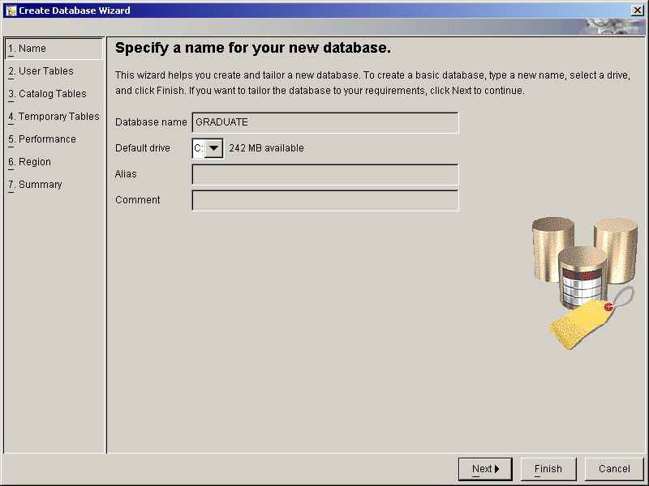

รูปที่ 6-1 การสร้างฐานข้อมูลบน DB2 โดยใช้โปรแกรม Control Center

6.1.5 ทำการสร้างตารางแต่ละตาราง บนฐานข้อมูล ที่เราสร้างขึ้น โดย ใช้โปรแกรม Control Center

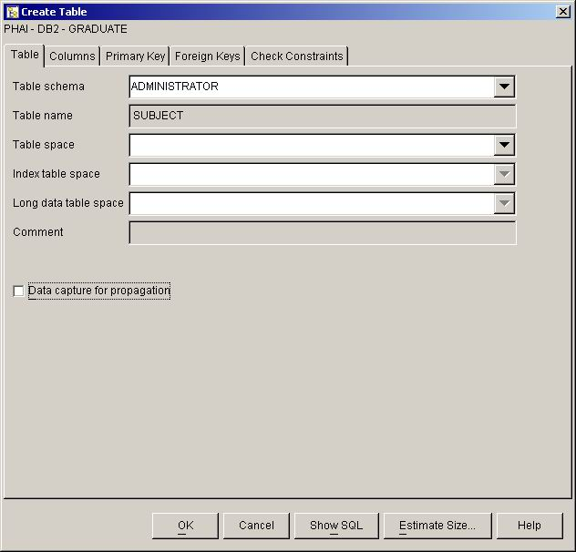

รูปที่ 6-2 การใช้ Control Center เพื่อการสร้างตาราง

6.1.6 ทำการกรอกข้อมูลบางอย่างเพื่อเป็นตัวอย่างในการทดลองเขียนโปรแกรมโดยใช้โปรแกรม Command Center
6.1.7 ในการติดต่อกับฐานข้อมูลต่าง ๆ เราก็จะใช้โปรแกรม Command Center ซึ่งสามารถทำงานด้วยภาษาเอสคิวแอล(SQL)ได้ และโปรแกรม Control Center ซึ่งจะเป็นตัวจัดการในการบริหารฐานข้อมูล

หลังจากทั้ง 7 ชั้นตอนนี้เราก็จะมีฐานข้อมูลอยู่บนเครื่องเซอร์ฟเวอร์ที่เราสามารถติดต่อเข้ามาใช้งานได้จากเครื่องคอมพิวเตอร์อื่นได้โดยผ่านทางโพรโตคอลทีซีพีทับไอพี(TCP/IP Protocol)

6.2 การเขียนโปรแกรมในส่วนของแอพพลิเคชัน
แอพพลิเคชั่นที่สร้างขึ้นนี้จากข้างต้นที่เคยกล่าวแล้วว่าใช้ภาษาจาวา ซึ่งเป็นภาษาที่มีข้อดีหลายประการและรองรับการพัฒนาโปรแกรมแบบ Object Oriented ได้เป็นอย่างดี รวมถึงใช้โปรแกรม Forte for java เป็นเครื่องมือในการพัฒนา ในการเขียนโปรแกรมนั้นค่อนข้างมีรายละเอียดมากมาย และสามารถหาดาวน์โหลดได้ฟรีจากเว็บไซด์ของซัน ผู้พัฒนาจะพยายามทำให้เนื้อหาง่ายที่สุดในการทำความเข้าใจโดยการแบ่งเป็นข้อ ๆ ตามลำดับขั้นตอนดังนี้
6.2.1 ออกแบบยูสเซอร์อินเทอร์เฟช(User Interface) โดยแบ่งโปรแกรมออกเป็นส่วน ๆ ตามยูสเคส ในแต่ละยูสเคสก็นำมาแบ่งเป็นส่วนย่อย ๆ อีกตามซีเควนต์ไดอะแกรม โดยให้แต่ละส่วนเป็นพาแนล(Panel)
6.2.2 หลังที่ทำการแบ่งเป็นพาแนลได้แล้วนั้น แต่ละพาแนลก็หมายถึงหนึ่งคลาสนั่นเอง เราจึงสามารถแยกแต่ละแพแนลไปเขียนโปรแกรม อย่างอิสระ แล้วจึงค่อยนำมารวมกันในภายหลัง
6.2.3 ในการเขียนโปรแกรมติดต่อกับฐานข้อมูลนั้นเราใช้ JDBC เป็นตัวเชื่อมต่อให้โดยมีการระบุถึงเซอร์ฟเวอร์ฐานข้อมูลด้วยหมายเลยไอพี(IP Address)
6.2.4 หลังจากขั้นตอนนี้เราสามารถแยกแต่ละส่วนมาเขียนโปรแกรมได้ ซึ่งแยกไปตามคลาสต่าง ๆ try
{
Class.forName("COM.ibm.db2.jdbc.net.DB2Driver").newInstance();
con = DriverManager.getConnection(url, uname, passwd);
}
catch(ClassNotFoundException cnfex)
{
System.err.println("Failed to load JDBC/ODBC driver.");
cnfex.printStackTrace();
}
catch(SQLException sqlex)
{
System.err.println("Unable to connect");
sqlex.printStackTrace();
}
catch(Exception ex)
{
ex.printStackTrace();
}

ตัวอย่างโค้ดการติดต่อฐานข้อมูลด้วย JDBC
6.2.5 สิ่งหนึ่งที่ต้องคำนึงในการเขียนโปรแกรมก็คือข้อกำหนดต่าง ๆ ที่ได้ทำการศึกษาจากระบบจริงซึ่งเราต้องเขียนโปรแกรมให้มีการตรวจสอบตรงตามข้อกำหนดเหล่านั้นด้วย ยกตัวอย่างเช่นนักศึกษาในระดับบัณฑิตศึกษานั้นสามารถเข้ามานักศึกษาใหม่ได้ท้งในภาคเรียนที่ 1 และภาคเรียนที่ 2 ดังนั้นการจัดแบ่งกลุ่มนักศึกษาจึงต้องแบ่งตามภาคและปีที่เข้า ไม่สามารถแบ่งตามรหัสนักศึกษาแต่เพียงอย่างเดียวได้เหมือนในระดับปริญญาตรี
6.2.6 เมื่อเราเขียนโปรแกรมแต่ละส่วนเสร็จก็จะนำมาประกอบในส่วนของพาแนลหลัก

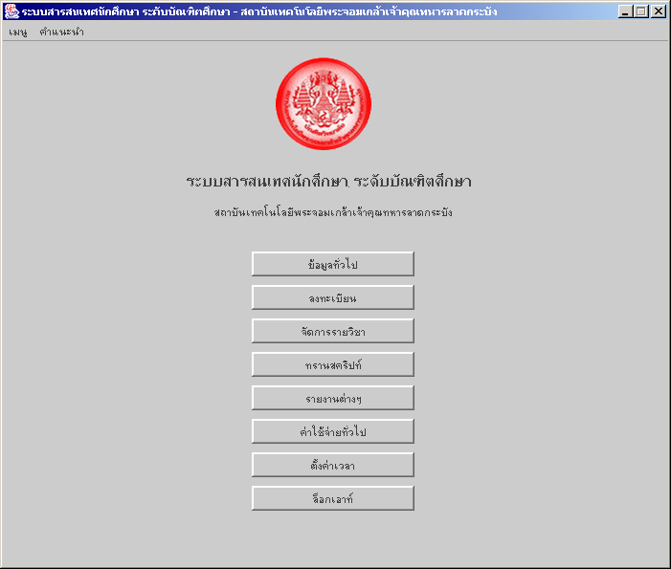

รูปที่ 6-3 รูปส่วนอินเทอร์เฟชของ MainPanel
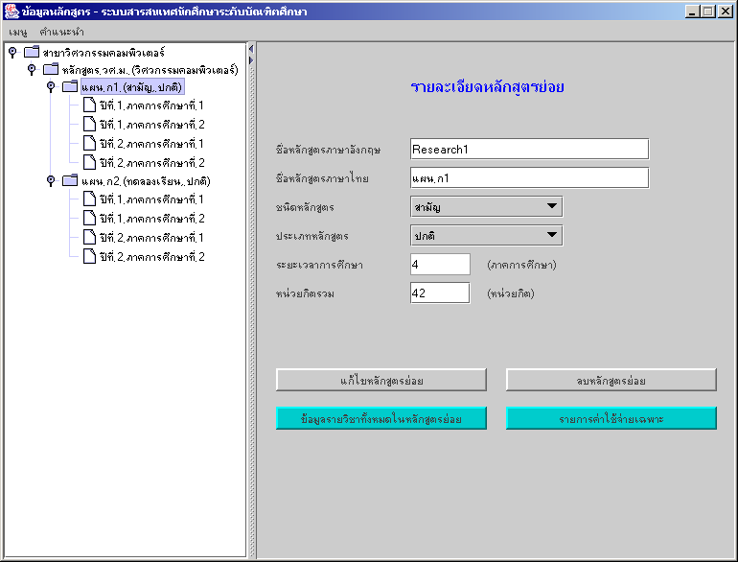

รูปที่ 6-4 รูปส่วนอินเทอร์เฟชของ รายละเอียดหลักสูตร

จากขั้นตอนข้างต้นอาจไม่สามารถอธิบายลงในรายละเอียดทั้งหมดได้ซึ่งสามารถดูในรายละเอียดจากซอสโค้ด(Source Code)

6.3 การทดสอบโปรแกรมในส่วนของแอพพลิเคชัน
การทดสอบนี้จะทดสอบในกรณีของโครงสร้างของหน่วยงานการศึกษา ดังขั้นตอนต่อไปนี้
1. ล็อกอินเข้าสู่ระบบ ดังรูป โดย รหัสเจ้าหน้าที่ และ รหัสผ่านได้จากตาราง Registrar ในฐานข้อมูลของ DB2

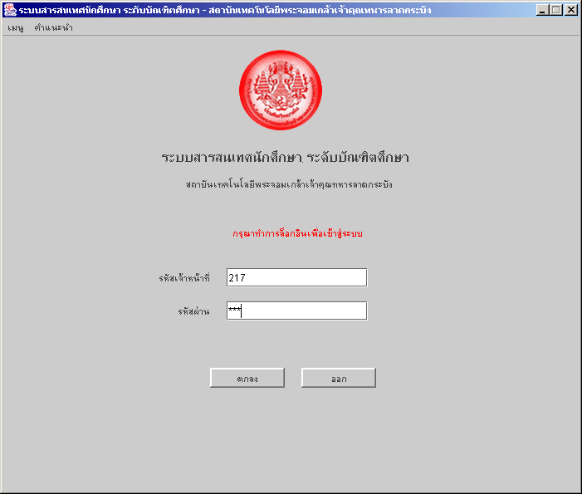

รูปที่ 6-5 แสดงหน้าจอการล๊อกอิน
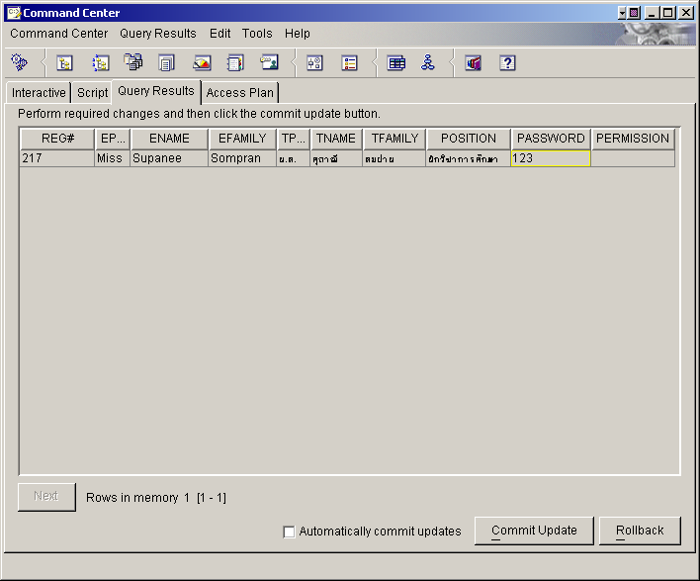

รูปที่ 6-6 รูปแสดงข้อมูลที่อยู่ในฐานข้อมูล

2. ในหมวดของข้อมูลทั่วไปเลือกเมนูข้อมูลหน่วยงานการศึกษา
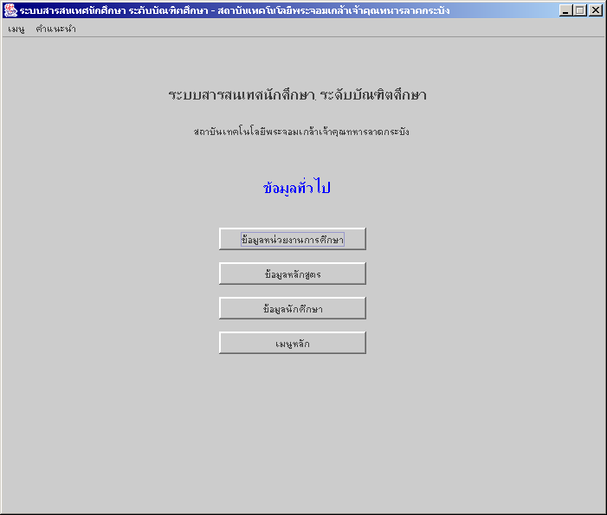

รูปที่ 6-7 แสดงการเลือกเมนู ข้อมูลหน่วยงานศึกษา

3. จะได้หน้าตาของโครงสร้างของข้อมูลหน่วยงานการศึกษา ลักษณะของทรีโมเดลดังรูป

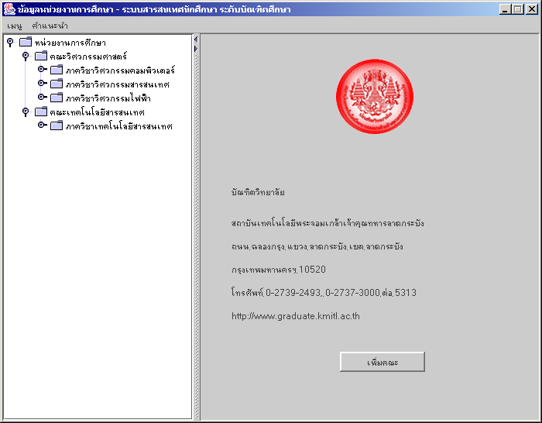

รูปที่ 6-8 แสดงข้อมูลของคณะและภาควิชา

4. ลองเทียบกับข้อมูลในตาราง Faculty ใน Command Center ของ db2 จะพบว่ามี 2 คณะเท่ากันดังรูป
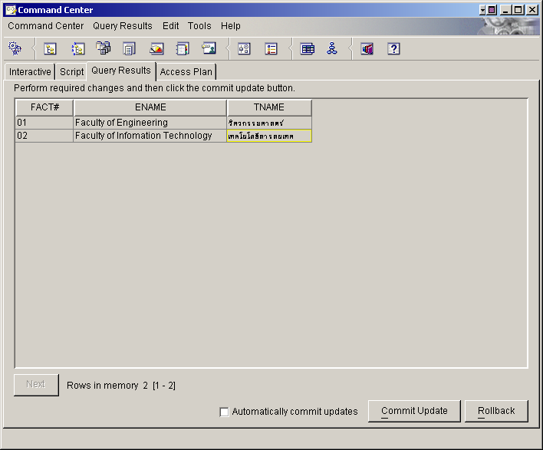

รูปที่ 6-9 แสดงข้อมูลในตาราง Faculty

5. ทำการทดสอบการเพิ่มภาควิชาในคณะวิศวกรรมศาสตร์ โดยกดปุ่มเพิ่มภาควิชา จะได้ช่องใส่ข้อมูลดังรูปที่

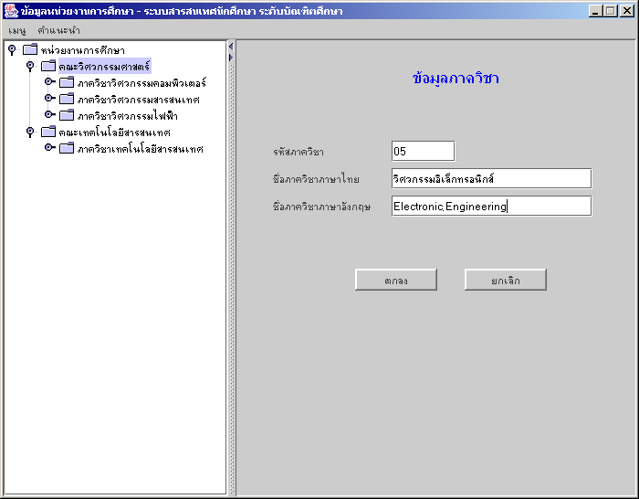

รูปที่ 6-10 แสดงการเพิ่มภาควิชา
6. ทำการใส่ข้อมูลลงไป แล้วกดปุ่มตกลง
7. ทดสอบดูกับในฐานข้อมูลของตาราง Department จะได้ดังรูป

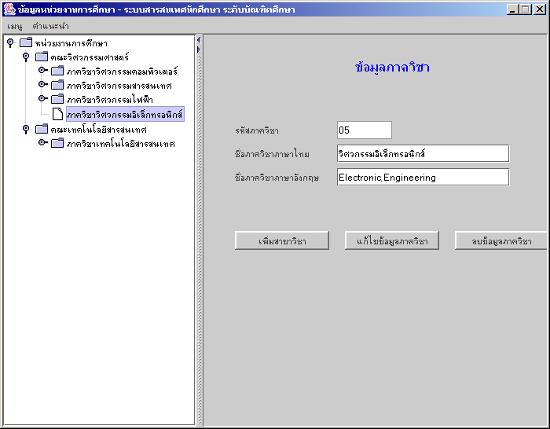
ภาควิชาที่เพิ่มเข้ามา
รูปที่ 6-11 แสดงผลการเพิ่มภาควิชา
8. ทดสอบการเพิ่มสาขาวิชาในภาควิชาวิศวกรรมอิเล็กทรอนิกส์ ดังรูป

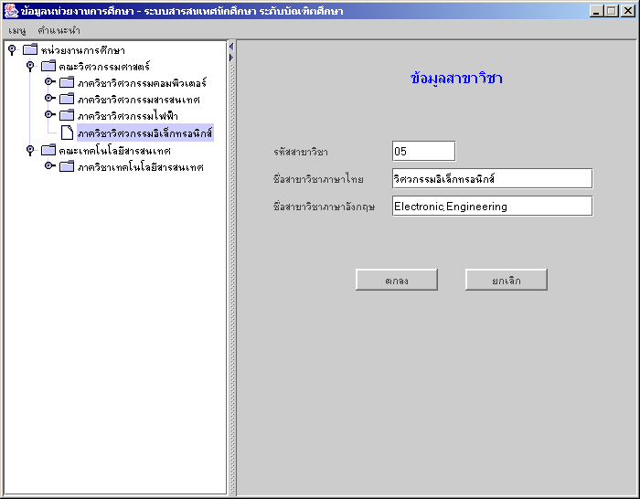

รูปที่ 6-12 แสดงการเพิ่มสาขาวิชา

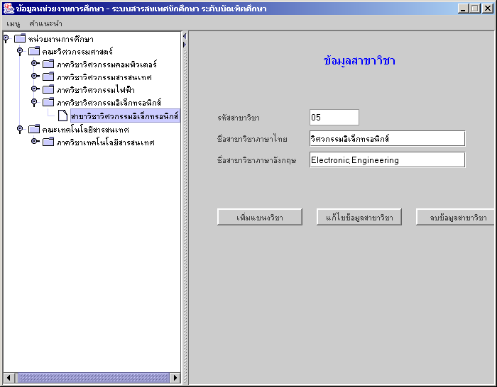

สาขาวิชาที่เพิ่มเข้ามา

รูปที่ 6-13 แสดงผลการเพิ่มสาขาวิชา

9. หลังจากเพิ่มข้อมูลสาขาวิชา แล้วลองเทียบกับตาราง Major ในฐานข้อมูลดู
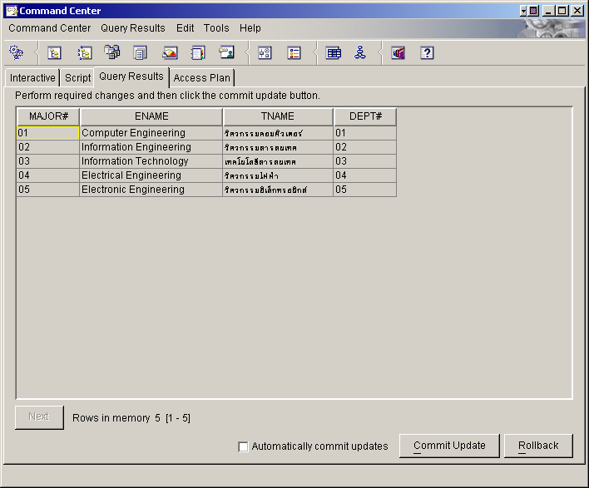

สาขาวิชาที่เพิ่มในฐานข้อมูล

รูปที่ 6-14 แสดงข้อมูลหลังจากการเพิ่มสาขาวิชา
10. ลองทดสอบการลบสาขาวิชา วิศวกรรมอิเล็กทรอนิกส์โดยการกดปุ่ม ลบข้อมูลสาขาวิชา
11. หลังจากนั้นจึงจะลบภาควิชา วิศวกรรมอิเล็กทรอนิกส์ได้โดยกดปุ่มลบภาควิชา

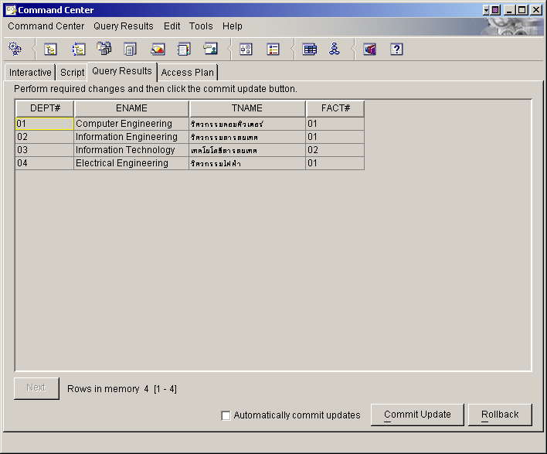
ภาควิชา ในฐานข้อมูล หลังจากลบแล้ว

รูปที่ 6-15 แสดงข้อมูลในตาราง Department

จะเห็นว่าการทดสอบ Application Programในส่วนของข้อมูลหน่วยงานการศึกษา เป็นไปได้อย่างถูกต้องตามกระบวนการที่ได้ออกแบบไว้ ในส่วนอื่นๆก็สามารถทดสอบได้ในกรณีเดียวกัน ซึ่งยกตัวอย่างไว้เพียงส่วนของข้อมูลการศึกษาเท่านั้น

6.4 การเขียนโปรแกรมในส่วนของเว็บแอพพลิเคชัน
การเขียนโปรแกรมในส่วนนี้จะแตกต่างจากการเขียนโปรแกรมในส่วนแอพพลิเคชันเพราะว่า การแสดงผลในส่วนนี้จะอยู่บนเว็บบราวเซอร์(Web Brower) ดังนั้นการเขียนโปรแกรมแบบนี้จึงอยู่บนสิ่งแวดล้อมอินเทอร์เน็ตโดยใช้เทคโนโลยีของ Sevlet, JSP และ JavaBean ซึ่งได้กล่าวถึงทฤษฎีทั้งสองเรื่องนี้แล้วในบทที่ 3 แล้ว
    - เนื่องจากโปรแกรมในส่วนนี้จะอยู่บนเว็บบราวเซอร์ เราจึงต้องมี เว็บเซอร์เวอร์(WebServer)
ที่ รองรับเทคโนโลยีของ Servlet และ JSP ซึ่งในโครงงานนี้เราใช้ Apache TOMCAT
6.4.2 เราสามารถเขียนโปรแกรมของเราทั้งในส่วนคลาสที่เป็น Sevlet, JSP และ JavaBean ไว้ในโฟล์เดอร์(Folder) ที่ Apache TOMCAT สร้างไว้ให้ เราก็จะสามารถทดลองโปรแกรมที่เราเขียนได้โดยผ่านทางเว็บบราวเซอร์บนเครื่องเราเอง
6.4.3 ขั้นตอนต่อไปก็คือการออกแบบยูสเซอร์อินเทอร์เฟชในแต่ละส่วน แล้วก็สามารถนำไปเขียนโปรแกรม โดยแยกจากกันเพื่อทดลองทีละส่วนได้

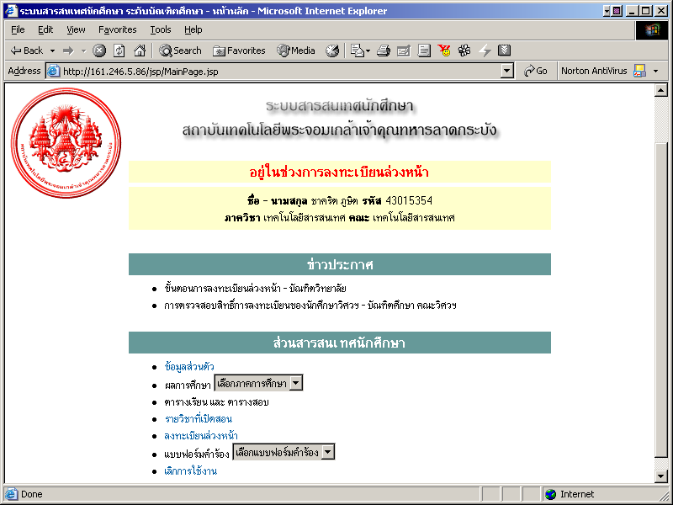

รูปที่ 6-16 การทดลองใช้งานผ่านเว็บบราวเซอร์

6.4.4 ในขั้นตอนนี้เราสามารถเขียนคลาสต่าง ๆ ขึ้นมาใช้งานได้ตามปกติ การติดต่อกับฐานข้อมูลก็ทำคล้ายกับการติดต่อในส่วนแอพพลิเคชัน แต่คลาสที่เราสร้างขึ้นเพื่อนำไปใช้ควรสร้างให้เป็น JavaBean เพื่อจะได้ความสามารถสูงสุดในการนำไปใช้ใน Sevlet และ JSP
6.4.5 นอกจากใช้ Forte for java แล้วในการเขียน JSP ซึ่งเป็นการทำงานแบบ Server Side Included อย่างหนึ่งจำเป็นต้องสร้างโครงร่างของหน้า html ขึ้นมาก่อนซึ่งในที่นี้เราใช้ Macromedia Dreamweaver เข้ามาช่วยเสริมการทำงานในส่วนนี้ด้วย
6.4.6 นำส่วนต่าง ๆ มาประกอบกันให้สามารถทำงานเชื่อมต่อกันได้ด้วยการกำหนดลิ้งก์(Link) ให้เชื่อมโยงถึงกัน

6.5 การทดสอบโปรแกรมในส่วนของเว็บแอพพลิเคชั่น
การทดสอบในส่วนของเว็บแอพพลิเคชั่นนั้น เพื่อให้เข้าใจในการทำงานของระบบ ในที่นี้จะยกตัวอย่างการลงทะเบียนล่วงหน้าของนักศึกษา
6.5.1 การลงทะเบียนล่วงหน้านั้น เป็น 1 ในเมนูที่มีการเปลี่ยนแปลงตามเวลาปัจจุบัน กล่าวคือ หากวันที่นักศึกษามีการล็อกอินเข้ามาอยู่ในช่วงของการลงทะเบียนล่วงหน้า เมนูการลงทะเบียนล่วงหน้าก็จะสามารถทำงานได้(Active) ซึ่งจะสามารถตรวจสอบช่วงเวลาได้จาก แถบแสดงเวลา
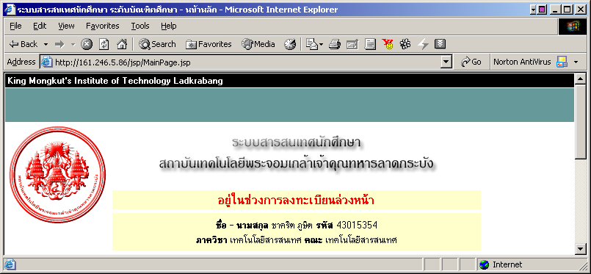

รูปที่ 6-17 แสดงช่วงเวลาปัจจุบัน
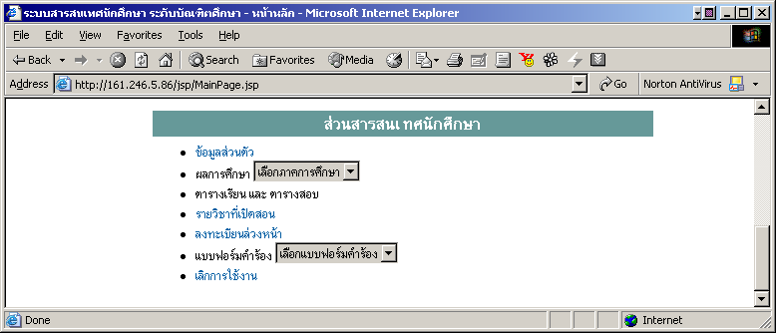

รูปที่ 6-18 แสดงเมนูที่เปลี่ยนแปลงตามช่วงเวลา

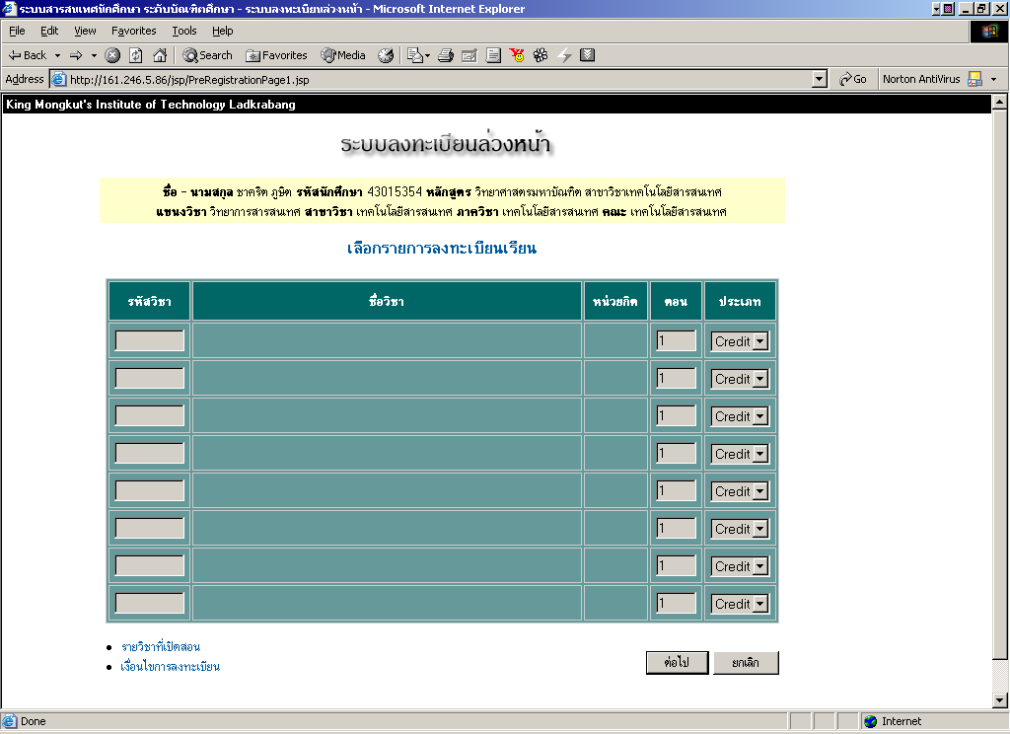

รูปที่ 6-19 แสดงให้เลือกลงทะเบียนตามรายวิชาที่เปิดสอนตามหลักสูตร

6.5.2 นักศึกษาจะทำการเลือกลงทะเบียนรายวิชาโดยป้อนรหัสวิชา ตามรายวิชาที่เปิดสอนตามหลักสูตรโดยนักศึกษาสามารถตรวจสอบรายชื่อวิชาที่เปิดสอนได้จากเมนู รายชื่อวิชาที่เปิดสอน โดยนักศึกษาสามารถเข้าไปดูรายละเอียดของแต่ละรายวิชา คำอธิบายรายวิชา และดูว่าวิชาดังกล่าวมีวิชาบังคับก่อนหรือไม่ หรือดูสถานะของรายวิชาว่าเปิด หรือปิด สามารถดูจำนวนนักศึกษาที่ลงทะเบียนไปแล้ว และจำนวนนักศึกษาที่รับสูงสุดได้ ในกรณีที่รายวิชามีการจำกัดจำนวนผู้ที่ลงทะเบียนรายวิชาดังกล่าวไว้

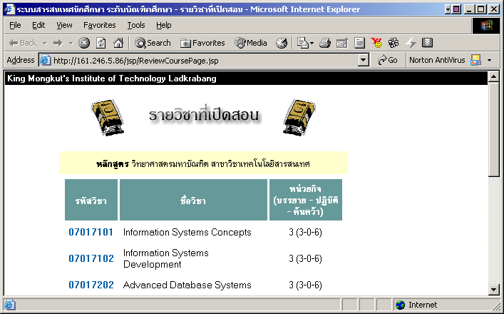

รูปที่ 6-20 แสดงรายวิชาที่เปิดสอนตามหลักสูตร

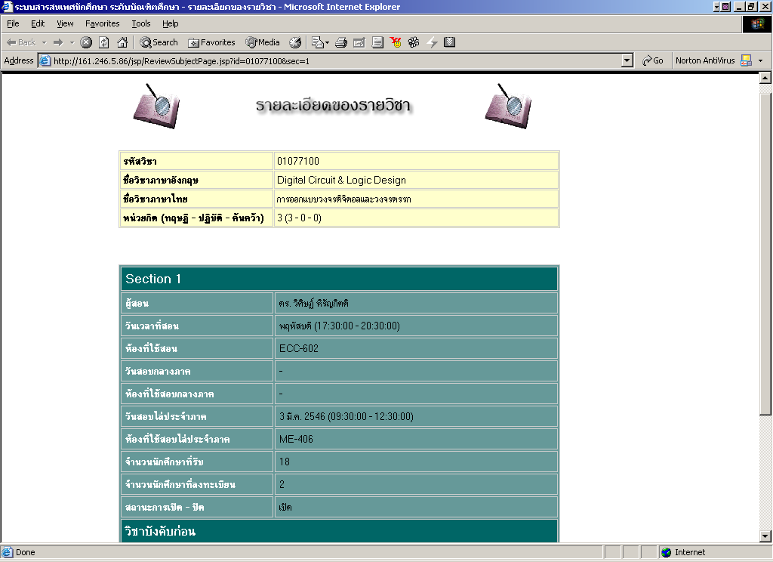

รูปที่ 6-21 แสดงรายละเอียดรายวิชาที่เปิดสอนตามหลักสูตร

6.5.3 ระบบจะทำการตรวจสอบเงื่อนไขการลงทะเบียนต่างๆ เช่น วิชาที่จะลงทะเบียนมีวิชาบังคับก่อนหรือไม่ เคยลงทะเบียนเรียนวิชาดังกล่าวมาแล้วหรือยัง และจำนวนหน่วยกิตรวมที่สามารถลงทะเบียนได้
รวมถึงรายวิชาที่มีการจำกัดจำนวนผู้ที่ลงทะเบียน ถ้าไม่ผ่านการตรวจสอบก็ไม่สามารถลงทะเบียนวิชาดังกล่าวได้ ระบบก็จะทำการแสดงรายวิชาที่ลงทะเบียนอีกครั้ง พร้อมทั้งแสดงรายละเอียดค่าใช้จ่ายทั้งหมดให้นักศึกษาทราบ
6.5.4 ขั้นตอนสุดท้าย ระบบจะทำการเก็บข้อมูลการลงทะเบียนนี้ไว้เพื่อนำไปทดสอบกับการลงทะเบียนจริง และแสดงข้อความเพื่อบอกช่วงเวลาที่นักศึกษาต้องมาลงทะเบียนจริงอีกครั้ง
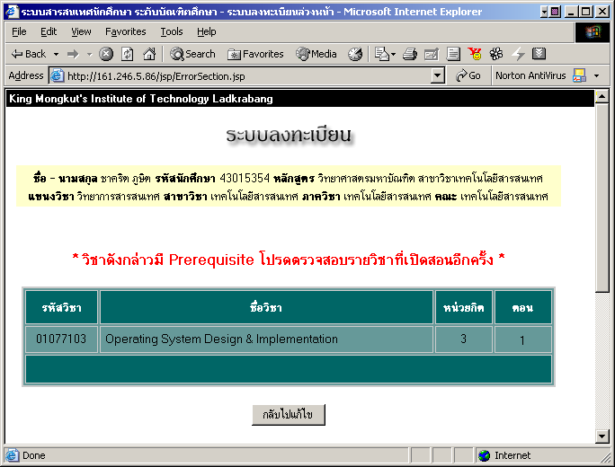

รูปที่ 6-22 แสดงระบบตรวจสอบวิชาที่ต้องเรียนวิชาบังคับก่อน

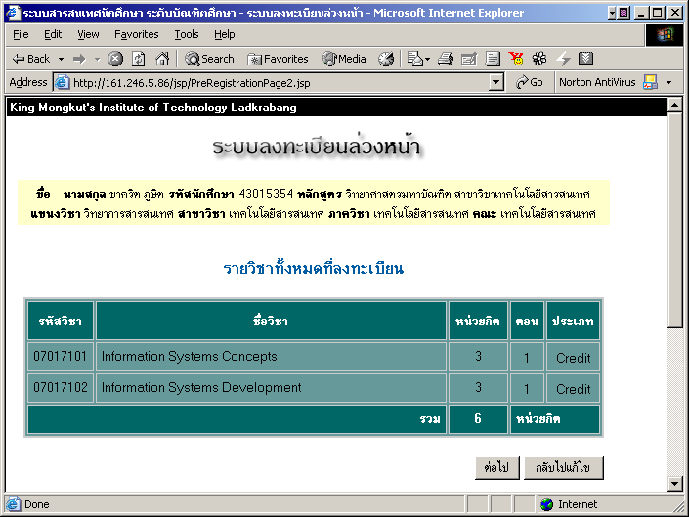

รูปที่ 6-23 แสดงรายวิชาที่ลงทะเบียน

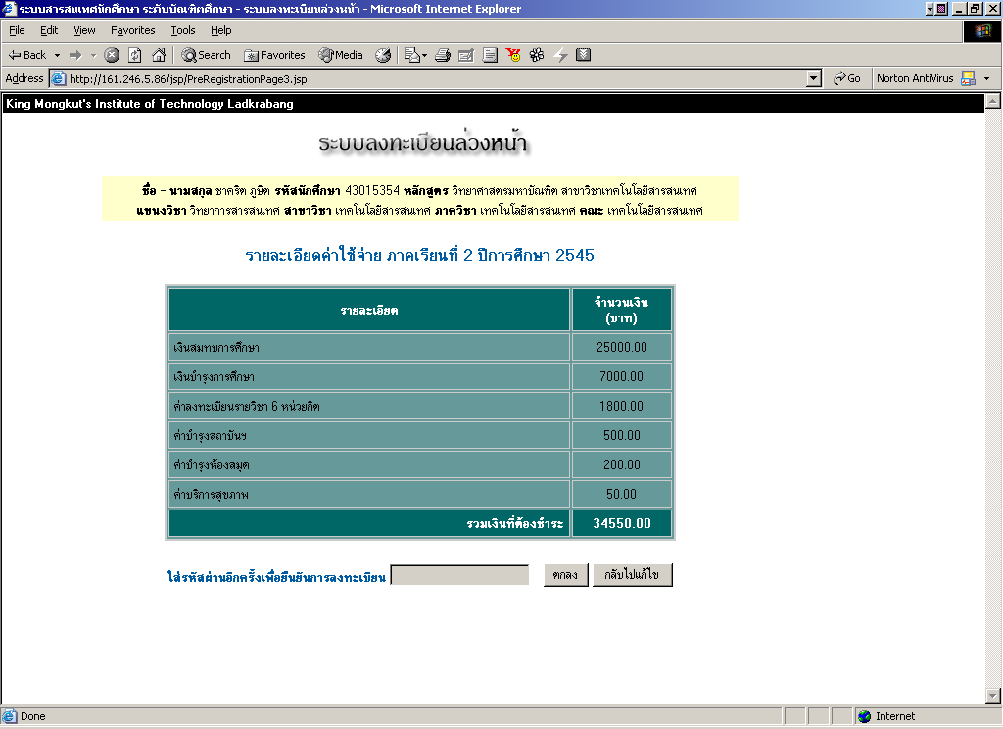

รูป 6-24 แสดงค่าใช้จ่ายตามหลักสูตร

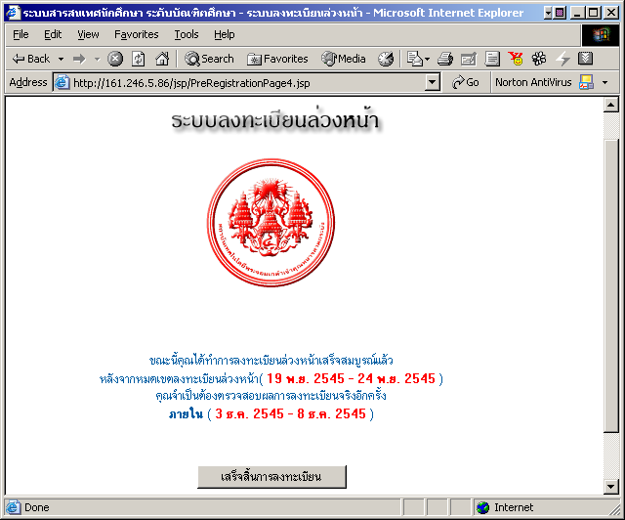

รูปที่ 6-25 แสดงข้อความการลงทะเบียนสมบูรณ์

